Сила народов – в Православии!
«Господь будет поборать за Васъ,
а вы будьте спокойны» (Исх. XIV.14).

Когда в июне 1875г. вспыхнуло восстание в Боснии и Герцоговине против турецкого владычества, то оно встретило сочувствие во всем православном мире. В апреле 1876г. началось восстание в Болгарии. Османские власти устроили массовую резню мирных жителей, было убито свыше 30тыс. человек. Как известно, турки-османы установили свою власть над землями Болгарии ещё в XIV веке. Россия всегда сочувствовала славянским народам, не желавшим мириться с чужеземным игом. Объявление войны Турции в 1877г. было воспринято с подъёмом, как долгожданная помощь православным братьям. Капитан И. Кондратович пишет, что не слава и награды ждали солдаты, но главным мотивом была прирождённая русскому человеку особенность, в минуту народных бедствий каждый из русских неведомо для себя делается героем, желающим во что бы то ни стало не отставать от других, несущих тягости, лишения, опасности. При помощи России было создано Болгарское ополчение под командованием русского генерала И.Г. Столетова, в (18) мая 1877г. в Плоешти ополчению было вручено знамя, сделанное в Самаре. Изготовленного из шёлка красного, зелёного, белого цветов, иконы Божией Матери, самарское знамя стало символом русско-Болгарского боевого содружества.
Войну Турции объявили Румыния, Черногория и Сербия. Патриотический подъём сплотил народы всего православного Востока. На Кавказском фронте русским войскам всяческую помощь оказывали армяне и грузины, желавшего скорейшего освобождения от Османского ига. На всем продвижении русских войск на Балканах их встречали духовенство с крестами, хлебом и солью и огромные массы народа, кричавшие «Ура , Здорово Братушки!» После взятия Шинки, Плевны , где проявил свои военные качества М.Д. Скобелев генерал которого до сих пор любят за его доблесть и отвагу в Болгарии.
Султан, видя победы Русской армии, вынужден обратиться к русскому царю с просьбой о мире 19 февраля (3 марта) 1878г. был подписан Сан-Стефанский мирный договор. Однако западные державы отказались признать этот договор, угрожая России войной. Всё это заставило русское правительство согласиться на созыв международного конгресса в Берлине, на котором были изменены условия мира в Сан-Стефано в ущерб славянским народам Балканского полуострова. О давно прошедшей войне напоминают сотни памятников и в Болгарии, России, Румынии, Югославии. Хотелось бы верить, что памятники прошедших воин напоминают православным народам не только о прошлой дружбе, но и служит настоящему и будущему единству православных народов.
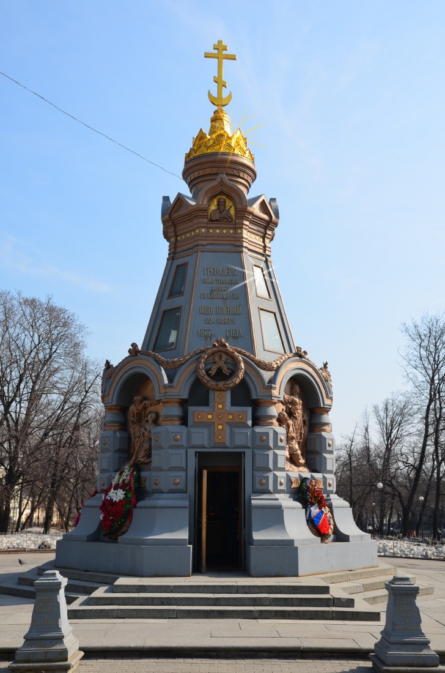
Часовня героям Плевны построенная архитектором Владимиром Иосифовичем Шервудом привлекает тем, что академик Шервуд был последовательным сторонником возрождения в искусстве традиций древней Руси, в том числе и в зодчестве. «Если в основу дальнейшего развития России, -писал он лягут её древние формы жизни, и просвещенное общество осознав великие идеи народа, сольётся с ним, - Россия увидит светлые дни, которые озарят своим сиянием, быть может, и не одно наше отечество. Тогда знания в целом уме, рассеет мрак грубого материализма и искусство воплотит в дивных образах красоты великие идеалы, достойные великого исторического народа». Но Западу такая постановка вопроса будущей России была как вспышка света, привыкших жить в Английских туманах, Французских революций в немецкой надменности могла освятить всю истинную реальность их лжи. Шервуд считал, что лишь русский народ сохранил истинную идею христианства, что полное понимание Христа присутствует лишь в Православии. Вспомним слова Св. Филарета Московского из его речи, при открытии в Москве памятника часовни. Он говорил о пользе таких монументов, дабы возвышая добродетели и подвиги предков, к тем же добродетелям и подвигам поощрять потомков. В сочетание прошлого и настоящего привило России в конце 19в к высоте подъёма промышленности, искусства, творят свои произведения Чайковский, Бородин, Достоевский.
Открыто более 1000 монастырей, сотни тысяч храмов. Профессор Вернадский вынашивает план электрификации империи, идею которой коммунисты присвоют себе и назовут ГОЭРЛО. Конструктор Сикорский создает свои самолёты, революция заставит его уехать в Америку, где он будет оплодотворять американское самолётостроение. Менделеев открывает периодическую таблицу. Строятся ледоколы, пароходы, паровозы, железные дороги, которыми пользуются до сих пор. Увеличивается экспорт зерна, продуктов питания. Но международному капиталу такой темп был не нужен. Россия словно истребитель набирала высоту и была сбита в спину. Прирост населения при правлении Николая II составил 60 миллионов человек. Менделеев предполагал, что с таким экономическим подъёмом к середине 20 века население превысит 400 мил. человек.
Но родится в это время ребёнок, который в 1917 году «освятит Россию, просветит и спасёт», превратив в тюрьму народов.
С переменами в Турции политических позиций в начале 20 века к власти придёт Кемаль Ататюрк, наш ребёнок рожденный в Симбирске подарит ему земли Армении с городами Карс, Тарс ограбив Русскую Православную церковь. Подарит ему такую сумму долларов, что на эти деньги можно было кормить бесплатно лет пять голодающих Поволжья и Украйны. Откроются перспективы уничтожения народов, пойдут эшелоны чеченцев, поволжских немцев, греков, осваивать зимой степи Казахстана. Откроют концлагеря Карлаг, Соловки, Калыма, для особо одарённых будут созданы полигоны, например Бутовский, где на конкурсной основе, так как на одно место пять человек, каждый день расстреливали по 200-300 человек, выполняя завет Ильича, но до конца его завет не исполнили. Не успели. Настал крах Богоборческой власти. А ведь призывал Ильич: «Если придётся уничтожить 90% населения, то остальные 10% станут наследниками светлого коммунизма», но не удалось дойти и до 90%, так как пуль не хватило, уничтожили всего 70%.
Сегодня наблюдается подъём в духовном и нравственном направлении как русского народа так и народов живущих рядом, поэтому мы все должны иметь надежду на Бога, что Он освятит наш разум, который озарит своим светом, быть может и не одно наше Отечество и последующие поколения.
Делегат поместного
Собора. Наместник
Свято-Духова мужского
монастыря, иг. Александр
(Маслов)

